**Tópicos Avançados I – EC 020**

**Fernanda Carneiro Avelar**

**João Pedro Oneti Carvalho**

**Karla Pereira do Carmo**

**Lucas de Paiva Rosa Gaspar**

Prof.º Evandro Luis Brandão Gomes

**I. OBJETIVO DO PROJETO**

O objetivo deste projeto é utilizar os fundamentos aprendidos na aula EC020 juntamente com outros conhecimentos adquiritos durante o curso de Engenharia da Computação em um projeto de teor prático envolvendo a LPCxpresso Base Board em um sistema baseado em super-loop com dois sensores, permitindo o usuário alterar funcionalidades do sistema, no qual os dados são disponibilizados em uma interface ethernet.

**II. DESCRIÇÃO GERAL DO PROJETO E SUAS FUNÇÕES**

O projeto é um sistema de controle dinâmico de temperatura e luminosidade de um cômodo, no qual os valores medidos pelos sensores podem ser monitorados pelo visor da placa ou pela interface web desenvolvida pelos integrantes do grupo. No display da placa pode ser escolhido qual medida de sensor será exibida, trocando a exibição através do botão. Para alterar os parâmetros máximos de luminosidade e de temperatura é utilizado o protocolo CC:Payload, onde o comando 01 altera a temperatura máxima e 02 altera a luminosidade máxima. Na UART é apenas exibida os dados, já na interface web, pode ser alterado a porcentagem que irá aparecer na *progress bar* do sensor.

**III. DIAGRAMA DE BLOCOS DO HARDWARE**

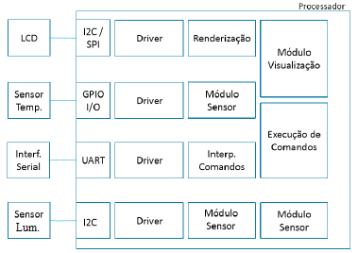

*Figura 1 – Diagrama em Blocos*

**IV. DESCRIÇÃO COMPLETA DOS SENSORES UTILIZADOS INDICANDO A INTERFACE DE COMUNICAÇÃO COM O MICROCONTROLADOR**

**IV.II. SENSOR DE TEMPERATURA**

O MAX6576/MAX6577 é um sensor de temperatura integrado a placa LPCXpresso e conectado ao LPC1769 através de um pino GPIO digital, podendo ser o pino PIO0_2 ou PIO1_5, dependendo da seleção feita pelo jumper J25. Sua faixa de temperatura varia de -40ºC à +125ºC e opera entre 2,7V e 5,5V.

A Figura 2 mostra a localização dos principais componentes do LPCXpresso e a localização do sensor de temperatura na placa marcada em amarelo.

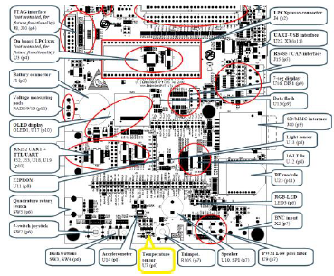

*Figura 2 - Localização do sensor de temperatura na placa*

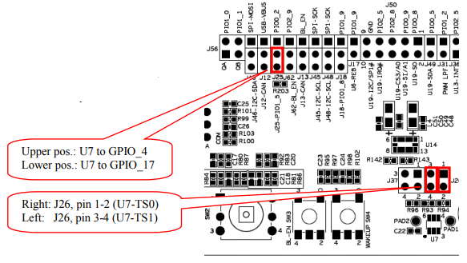

*Figura 3 - Localização dos jumpers para o funcionamento do sensor de temperatura*

**IV.III. DESCRIÇÃO DO SENSOR DE LUMINOSIDADE**

O dU13 está sempre conectado ao bus I2C. É uma saída de interrupção que pode ser conectada GPIO_33 via J36 como indicado na *Figura 2*. É preciso certificar-se de que não há outro driver no sinal GPIO_33 ao usar como sinal de interrupção. Existe uma série de 270 ohm resistência para evitar danos no caso de haver mais de um driver do sinal.

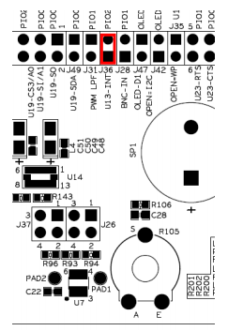

*Figura 4 - Localização dos jumpers para o funcionamento do sensor de luminosidade*

**IV.IV. DESCRIÇÃO DO DISPAY OLED**

O *display* OLED pode ser conectado utilizando o barramento SPI ou I2C, sempre inserindo um jumper em J44 para permitir que o GPIO_29 controle a voltagem do OLED. Neste projeto foi utilizada a interface I2C e, sendo assim, os jumpers devem ser inseridos em J45, J46 e J47, pinos 2-3, como ilustra a Figura 3 nas marcações em amarelo.

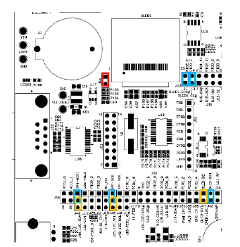

*Figura 5 - Localização dos jumpers para o funcionamento do OLED*

**V. DIAGRAMA DE ARQUITETURA DE SOFTWARE (CAMADAS)**

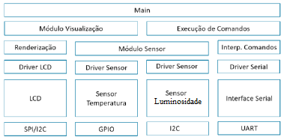

*Figura 6 – Diagrama em Camadas*

**VI. O SOFTWARE IMPLEMENTADO**

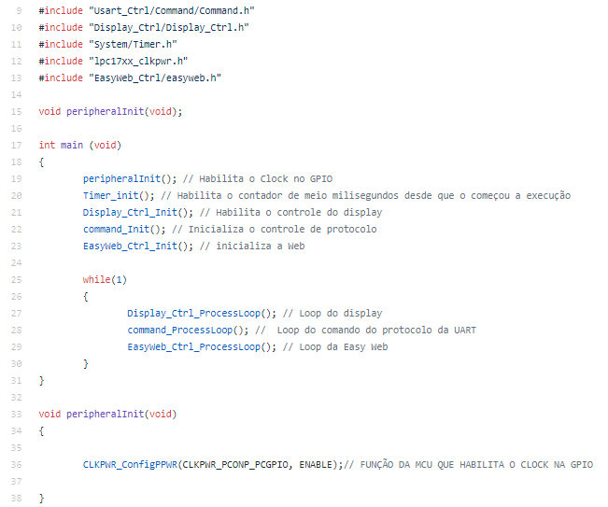

*Figura 7 – Código da função principal*

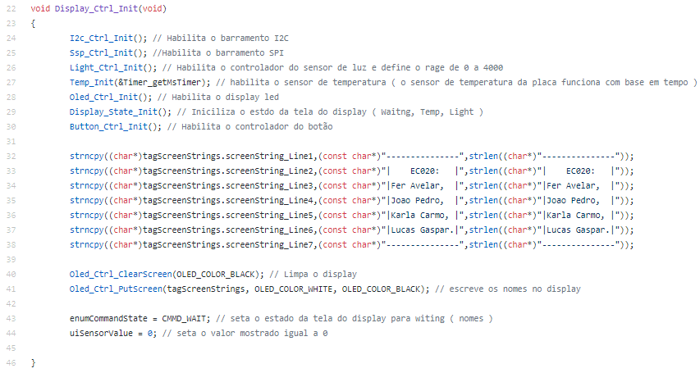

*Figura 8 – Código da função Display_Ctrl_Init*

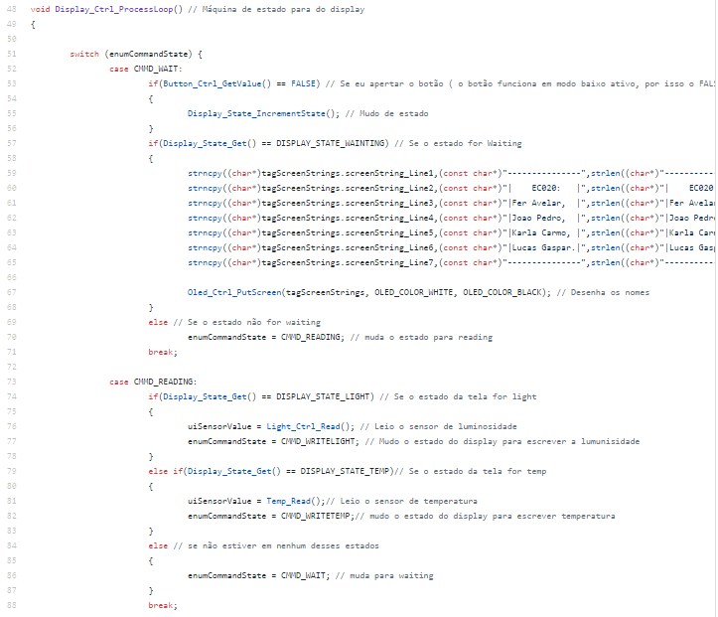

*Figura 9 – Código da função Display_Ctrl_ProcessLoop responsável por controlar a máquina de estado do display*

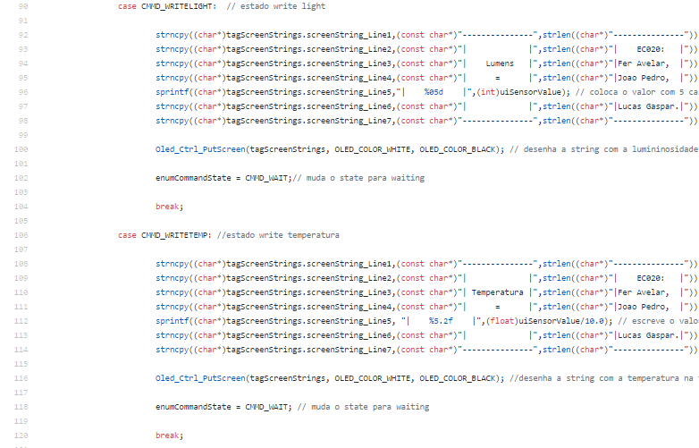

*Figura 10 – Estados da função Display_Ctrl_ProcessLoop*

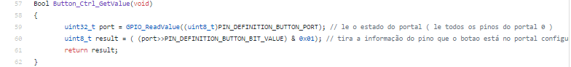

*Figura 11 – Código da função Button_Ctrl_GetValue*

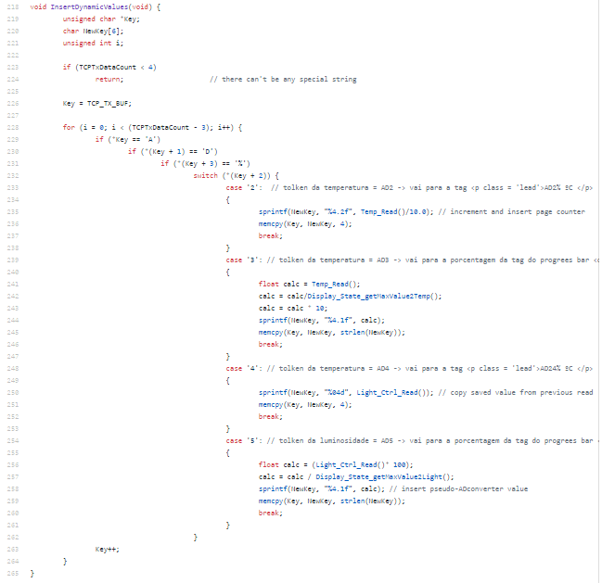

*Figura 12 – Código da função InsertDynamicValues*

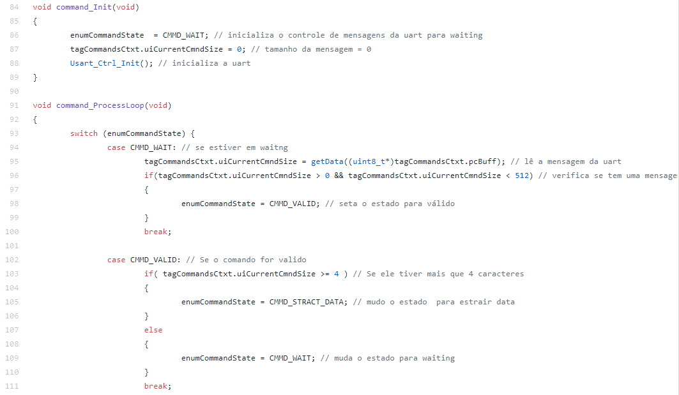

*Figura 13 – Código da função command_Init e Command_ProcessLoop*

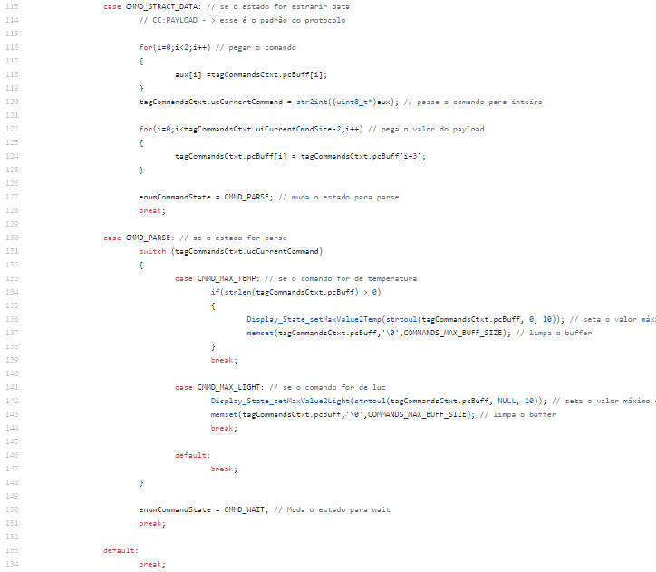

*Figura 14 – Alguns estados da função Command_ProcessLoop*

**VII. RESULTADOS OBTIDOS**

Com base nos dados lidos, o sensor detecta os valores de temperatura e de luminosidade do cômodo e imprime este valor no *display*. Os dados também são exibidos na interface ethernet.

Para alterar o sensor que está sendo lido basta clica no *button*, mudando para modo de exibição: inicial, dados de luminosidade e de temperatura.

A Figura 15 mostra os nomes dos integrantes do grupo.

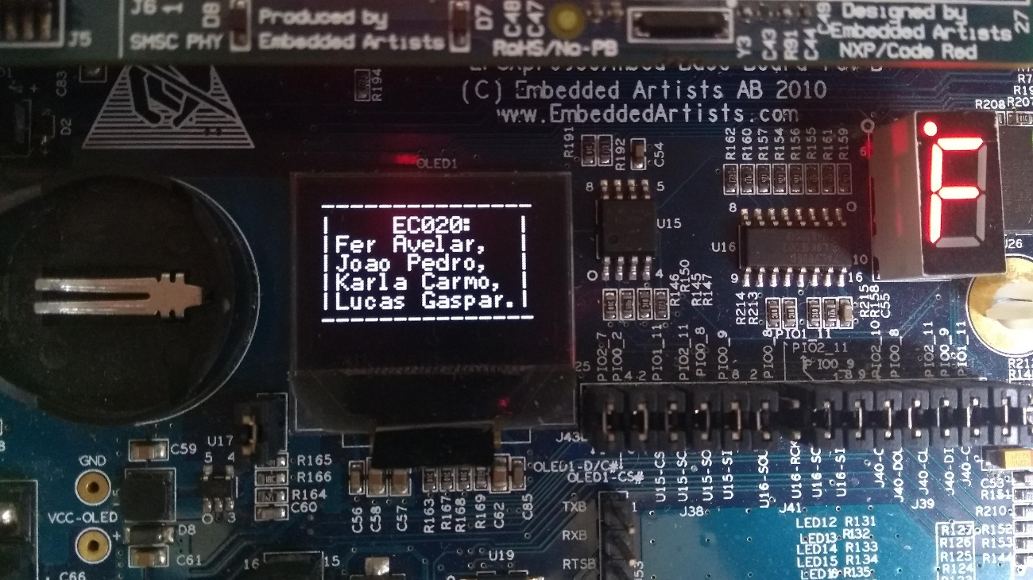

*Figura 15 - Resultado da leitura do sensor e estado da válvula aberta*

A Figura 16 mostra o sistema em funcionamento com o *display* exibindo a luminosidade atual.

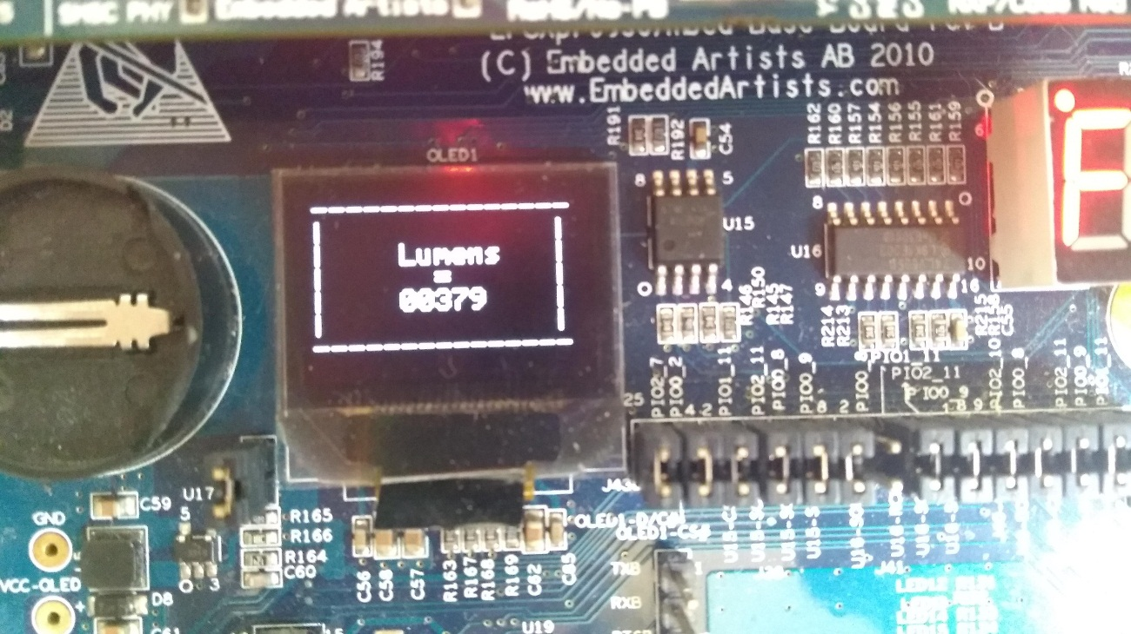

*Figura 16 - Resultado da leitura do sensor de luminosidade medidos em Lumens*

A Figura 17 mostra o sistema em funcionamento com o *display* exibindo a temperatura atual.

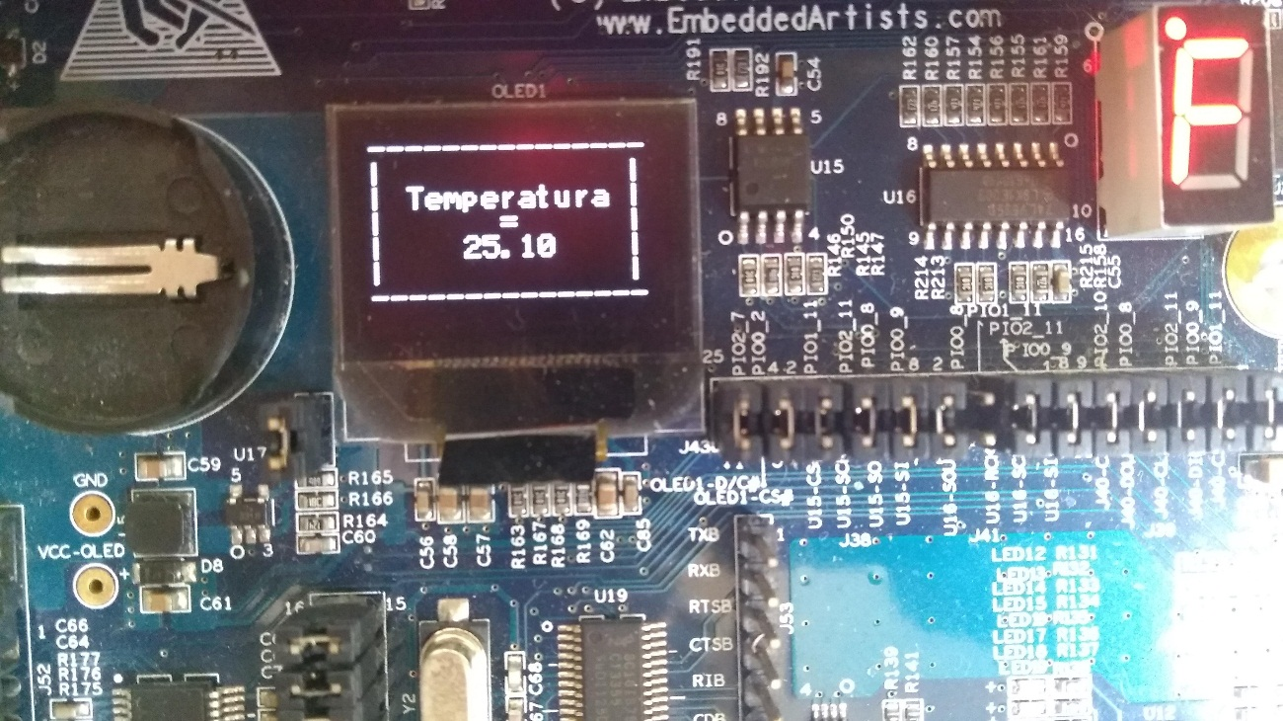

*Figura 17 - Resultado da leitura do sensor de temperatura medidos em Celsius*

A Figura 18 mostra a interface ethernet exibindo os valores de temperatura e de luminosidade enviados pelo UART.

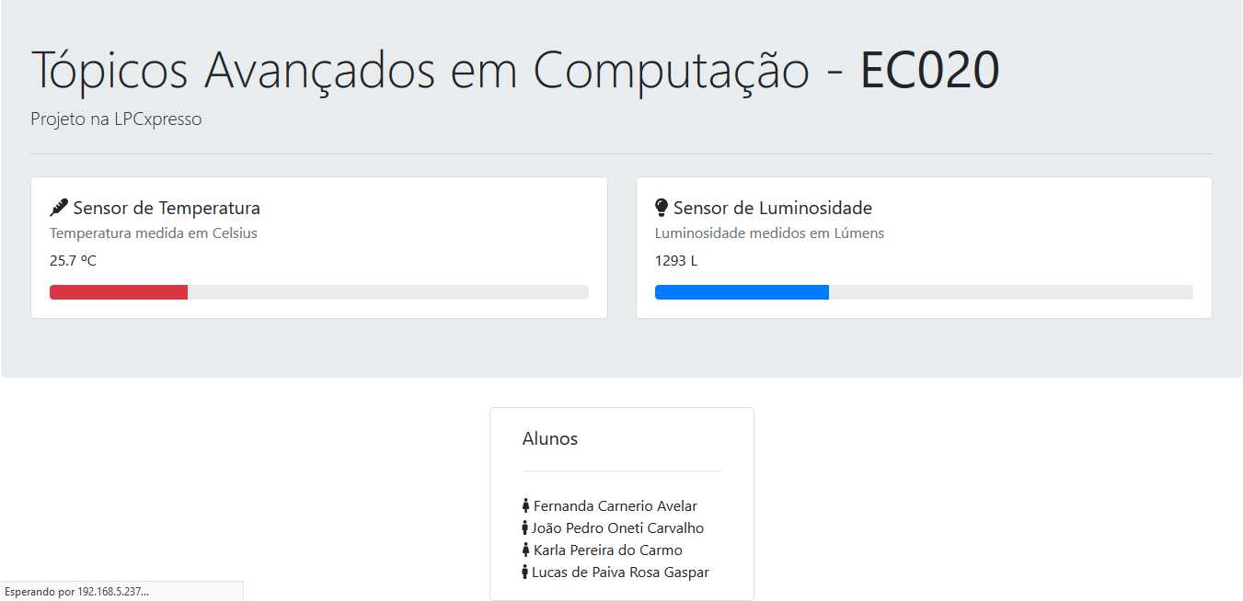

*Figura 18 - Temperatura e luminosidade exibidas na interface web.*

**VIII. CONCLUSÕES**

Sendo assim, conclui-se que um sistema com interface ethernet é mais simples de implementar do que o *superloop*, apresentando uma interação amigável com o usuário, pois existe recursos para implementação de um design elegante através do *Bootstrap.* Além de permitir um tempo de resposta rápido para cada tarefa, por usar um ip fixo na ligação, o que é essencial e um requisito muito importante para certas aplicações em sistemas embarcados. No *superloop*, se ocorrer um atraso no tempo de resposta de uma tarefa, pode acarretar impactando no desempenho de todo o sistema.

**IX. REFERÊNCIAS**

[1]

FRIGIERI, E. P., D’ÂNGELO, V. I., RAMOS, R. F. M., JUNIOR, L. C. A., TEIXEIRA, P. S. F. L. Portando Uma Aplicação de Sistema Embarcado Com Arquitetura Super Loop Para Operar Com Sistema Operacional De Tempo Real. IFMG campos Formiga, v. 2, n. 1, p. 47-67, jan./jun. 2014.

[2]

Link do projeto no GitHub: https://github.com/jponeticarvalho/EC020

[3]

EMBEDDED ARTISTS AB. *LPCXpresso Base Board: User’s Guide.* Malmo, Suécia, 2010. PDF. 13 Fevereiro 2017.